Федеральное государственное образовательное бюджетное

учреждение высшего образования

**«Финансовый университет при Правительстве Российской**

**Федерации**»

**(Финансовый университет)**

Колледж информатики и программирования

**ОТЧЁТ**

**По индивидуальному заданию №2**

Студент: Синюгин Илья Витальевич

Дисциплина: Операционные системы

Выполнил студент

Группы: 2ОИБАС-1322

Преподаватель

Сибирев И.В.

Оценка за работу :_______

Москва – 2023г.

**Индивидуальная работа №2.**

**Цель работы:** Изучение .bat файлов.

**Задание:** 1)написать приложение, которое расчитает периметр квадрата, использовать функции

2)написать приложение, которое создаст html и откроет его в браузере,

HTML будет содержать вашу фотографию из интернета, фио, номер группы, немного о себе

и описание Ваших хобби и интересов.

Можно сразу для этого использовать *.hta файл

3) Написать батник который при загрузке проверяет минуту на четность

и если сейчас четная минута то включает компьютер

4) Написать менюшку на батниках

можно через goto и проверку введенного числа

можно через создание файла блокнота с последующем исполнением

можно любым другим способом

5) Нарисовать батником цветную елочку, желательно рисунок будет авторским

и не повторяющим

**Ход работы:**

**Задание 1.**

@echo off

chcp 65001

set side=4

set /a perimeter=4 * %side%

echo Периметр квадрата со стороной %side% равен %perimeter%

pause

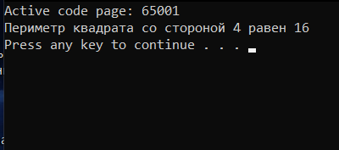

**Задание 2.**

@echo off

(

echo ^<html^>

echo ^<head^>

echo ^<title^>Моя страница^</title^>

echo ^</head^>

echo ^<body^>

echo ^<h1^>Информация обо мне^</h1^>

echo ^<p^>ФИО: Синюгин Илья Витальевич^</p^>

echo ^<p^>Номер группы: 2ОИБАС-1322^</p^>

echo ^<p^>О себе: Меня зовут Илюша и я реальный поц. 17 лет. Разбираюсь в МЭМАХ и ХАЙПОВОЙ МОДЕ^</p^>

echo ^<p^>Хобби и интересы: Играть в игры, преимущественно Dota 2. Есть люблю. И писать .bat файлы в 3ч ночи за несколько дней до сдачи :)^</p^>

echo ^<img src="https://cdn.otkritkiok.ru/posts/big/kartinka-spokoynoy-nochi-s-kotom-65993.jpg"^>

echo ^</body^>

echo ^</html^>

) > МояСтраница.html

start МояСтраница.html

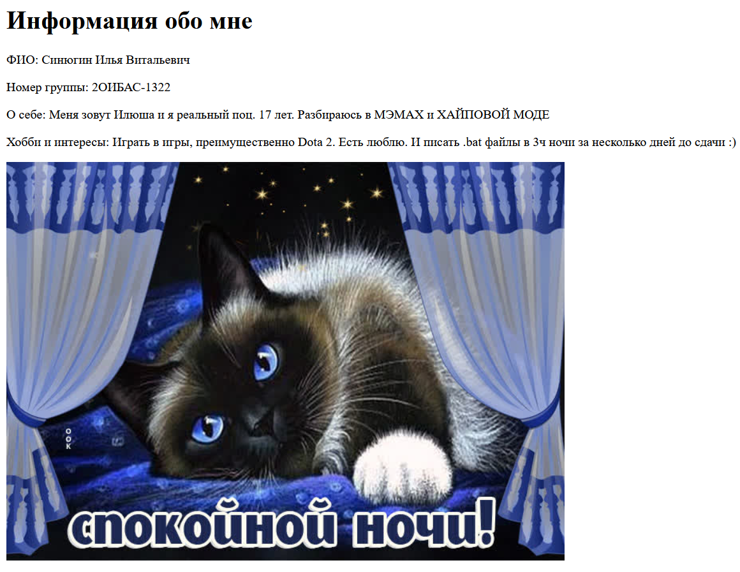

**Задание 3.**

@echo off

setlocal enabledelayedexpansion

for /f "delims=" %%t in ('time /t') do (

set "time=%%t"

)

set "minutes=!time:~3,2!"

set /a "isEven=minutes %% 2"

if %isEven%==0 (

echo Включение компьютера...

shutdown /r /t 0

)

Endlocal

**P.S. пожалуй демонстрировать это не буду)**

**Задание 4.**

@echo off

chcp 65001

:menu

cls

echo Меню:

echo 1. Выполнить действие 1

echo 2. Выполнить действие 2

echo 3. Выход

set /p choice=Выберите опцию:

if "%choice%"=="1" (

echo Вы выбрали опцию 1

rem Здесь выполняйте действие 1

pause

goto menu

) else if "%choice%"=="2" (

echo Вы выбрали опцию 2

rem Здесь выполняйте действие 2

pause

goto menu

) else if "%choice%"=="3" (

echo Выход из меню

exit /b 0

) else (

echo Некорректный выбор. Пожалуйста, выберите опцию снова.

pause

goto menu

)

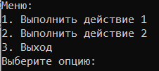





Ну а выход тоже работает.

**Задание 5.**

@echo off

chcp 65001

color 2

echo +

echo /I\

echo //I\\

echo ///I\\\

echo ////I\\\\

echo /////I\\\\\

echo //////I\\\\\\

echo ///////I\\\\\\\

echo ////////I\\\\\\\\

echo I I

echo I___I

echo Это максимум, что я выжал, а вообще вроде довольно таки симпатичная ёлочка

pause

